Nastavni listić: Oplošje i obujam kocke - vježba Datum:
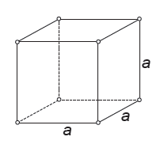
1. Izračunaj oplošje i obujam tijela na slici ako je:
a) a= 2 dm | b) a = 2√2 cm
2. Izračunaj obujam kocke kojoj je oplošje 72 m².

3. Gospođa Penzić ima 3 zlatne kockice s bridovima duljina 5 cm, 4 cm i 3 cm. Želi ih pretopiti u jednu kocku. a) Kolika će biti duljina bridova novodobivene kocke? b) Izračunaj oplošje novodobivene kocke

4. Tijela na slici su od kocki brida duljine 10 cm. Odredi oplošje i obujam tih tijela.

